3.3. Multiple Response Set
Adalah suatu respon yang dapat memunculkan lebih dari satu kemungkinan jawaban. Pada survei hal seperti ini sering ditemukan. Misalnya seseorang ditanya permen merek apa yang dimakan dalam satu minggu terakhir, maka kemungkinan jawabannya akan lebih dari satu.
Multiple response juga terdapat pada Custom Tables, tapi kita akan membahasnya pada submenu Multiple Response setelah kita membuka menu Analyze.

Contoh data untuk analisis
Sebuah stasiun televisi ingin mengetahui jenis acara apakah yang paling banyak diminati oleh masyarakat. Untuk itu diedarkan angket. Dan salah satu pertanyaannya adalah, diminta untuk menyebutkan 3 acara yang disukai. Setelah hasil angket dikumpulkan, ternyata ada 6 acara tv yang paling banyak disebutkan, yaitu sinetron, film laga, acara dangdut, berita, kuis, acara anak-anak.

Hasil angket adalah sebagai berikut,
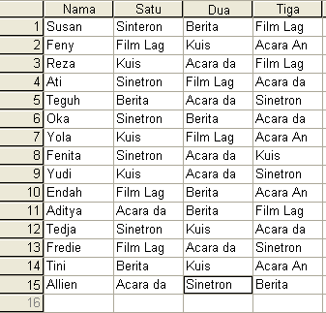
Gambar 3.13 Data Untuk Dianalisis

Data tersebut terdapat pada file LATIH4. Cara membacanya adalah, responden pertama bernama Susan, acara tv yang paling disukai adalah sinetron, kedua berita, ketiga film laga.
CAT. : Data diatas buat dalam tipe data NUMERIK yang terdiri dari 1 = Sinetron, 2 = Film Laga, 3 = Acara Dangdut, 4 = Berita , 5 = Kuis , dan 6 = Acara Anak-anak, serta akan muncul simbol # menandakan tipe datanya sudah numeric.

3.3.1. Urutan Analisis Multiple Response
Sebelum melakukan analisis terhadap multiple response, harus didefinisikan terlebih dahului. Langkahnya adalah :
- Buat file LATIH4
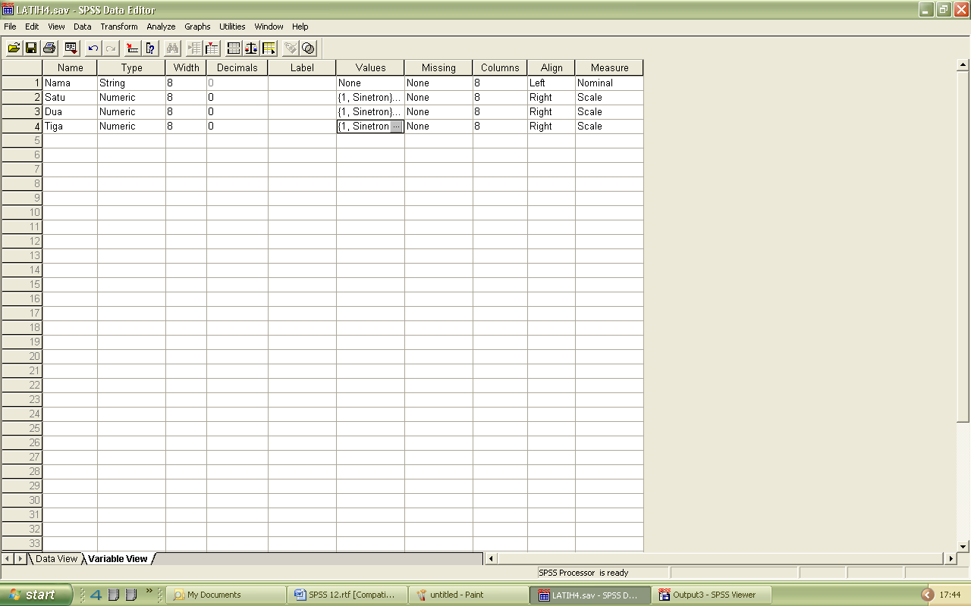
Gambar 3.14 Format definisi dalam Variabel View Untuk LATIH4
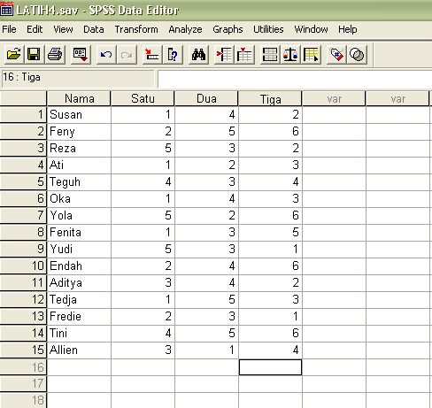
Gambar 3.15 Data Lengkap dalam Data View Untuk LATIH4

- Klik menu Analyze, submenu Multiple Response, lalu pilih Define Sets, Maka di layar ,
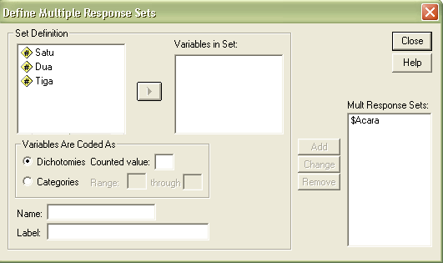
Gambar 3.16 Kotak Define Multiple Response

- Variables in Set, masukkan satu sampai tiga

Variables Are Coded As. Klik pada Categories dan kemudian isi 1 untuk RANGE dan isi 6 untuk THROUGH.
- Name, untuk keseragaman ketik acara
- Label, atau keterangan nama. Untuk keseragaman ketik pilihan acara
- Jika semua masukan di atas sudah terisi, klik tombol Add
- Tekan Close untuk menyelesaikan proses definisi multiple, akan tampak dilayar
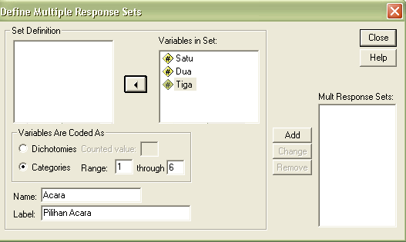
Gambar 3.17 Kotak Define Multiple Response Sets

File LATIH4 telah terdefinisi untuk multiple response. Langkah selanjutnya adalah melakukan analisis.
3.3.2. Menggunakan fungsi Frequencies pada Multiple Response
- Buka file LATIH4
- Pilih Analyze, pilih Multiple Response, lalu pilh Frequencies… Tampak di layar
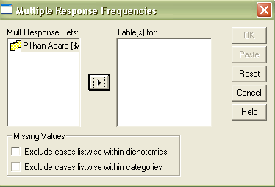
Gambar 3.18 Kotak Multiple Response Frequencies

- Table (s) for masukkan Pilihan Acara
- Missing Values abaikan
- Pilih OK, maka hasilnya

Tabel 3.6 Output dari Multiple Response

Group $Acara Pilihan Acara

Pct of Pct of
Category label Code Count Responses Cases

Sinetron 1 8 17,8 53,3
Film Laga 2 8 17,8 53,3
Acara Dangdut 3 10 22,2 66,7
Berita 4 8 17,8 53,3
Kuis 5 7 15,6 46,7
Acara Anak-anak 6 4 8,9 26,7
------- ----- -----
Total responses 45 100,0 300,0

0 missing cases; 15 valid cases

Analisis
- Kolom ketiga menghitung jumlah acara yang disukai, karena responden ada 15 orang dan tiap orang diminta menjawab 3 acara, maka total ada 45. Angka 8 artimya ada 8 orang yang memilih sinetron, baik sebagai pilihan ke satu, ke dua ataupun ke tiga.

- Keterangan Pct of Responses atau persentase dari response :
Rumus : Count / Total response
Misalnya untuk frekuensi sinetron, muncul 8 kali , maka :
Persentase = 8 / 45 * 100%, atau 17,8%. Demikian seterusnya.
- Keterangan Pct of Cases atau persentase dari jumlah kasus :
Rumus : Count / Total cases. Perhatikan bahwa jumlah kasus (responden) yang valid adalah 15 orang. Misalnya untuk sinetron ada 8 orang, maka
Persentase : 8 / 15 * 100%., atau 53.3%. Demikian seterusnya untuk data lain.
- Dari output tersebut ternyata acara yang paling disukai adalah dangdut, kemudian sinetron, film laga, dan berita mempunyai jumlah yang sama.

